|  |  |  |  |
| --- | --- | --- | --- |
| **Adı:** |  | **…………………. Lisesi** |  |
| **Soyadı:** |  | **………………. Eğitim Öğretim Yılı** | Tarih: ……/……/ 20.. |
| **Sınıfı:** |  | **DİN KÜLTÜRÜ VE AHLAK BİLGİSİ** | Aldığı Not |
| **No:** |  | **11. Sınıf 2.Dönem 2. Yazılı / Sınav Soruları** |  |

**1.** I. Kureyş

II. İsrailoğulları

III. Tesniye

**Numaralandırılmış ifadelerden hangileri Yahudileri ifade etmek için kullanılmamaktadır?**

A) Yalnız I B) Yalnız II C) I ve II

D) I ve III E) I, II ve III

**2.** • Kudüs’te bulunan Ağlama Duvarı

• Yedi kollu şamdan

• İç içe geçmiş iki üçgen

**Yukarıda verilenler, aşağıdaki dinlerden hangisi için önemlidir?**

A) Yahudilik B) Hristiyanlık C) İslamiyet

D) Hinduizm E) Mecusilik

**3. Öğretmen:** Yahudilikte Tanrı’nın evreni altı günde yarattığına, yedinci gün dinlendiğine inanılır. Bu nedenle bu günü sinagoglarda ibadet ederek geçirmeye önem verirler. Bu gününün hatırlanması ve tutulması On Emir’den birisidir.

**Öğretmenin hakkında bilgi verdiği gün aşağıdakilerden hangisidir?**

A) Takdis B) Sebt C) Vaftiz

D) Colombus E) Noel

**4. Faruk:** ……… nedir?

**Öğretmen:** Musa peygambere Sina dağında Yahve tarafından verildiği kabul edilen tüm yazılı ve sözlü öğretileri içeren kutsal kitaptır.

**Öğretmenin cevabına göre, Faruk’un sorusundaki boşluk aşağıdakilerden hangisiyle tamamlanmalıdır?**

A) Üç sepet B) Vedalar C) Zebur

D) Tevrat E) Avesta

**5.** I. Ağlama Duvarı

II. Kipa

III. Havari

**Numaralandırılmış ifadelerden hangileri Yahudiliğe aittir?**

A) Yalnız I B) Yalnız II C) I ve II

D) II ve III E) I, II ve III

**6. Öğretmen:** Yahudiler, dinlerini ve tarihlerini hangi peygamberle başlatırlar?

**Öğretmenin sorusuna aşağıdaki öğrencilerden hangisi doğru cevap vermiştir?**

A) Elvan: Hz. İbrahim

B) Erbay: Hz. Davud

C) İsmail: Hz. Musa

D) Halil: Hz. Eyüp

E) Mustafa : Hz. Yahya

**7.** I. Üç ilahi kaynaklı dinden biri ve kronolojik olarak en eskisidir.

II. Hz. Musa’nın İsrailoğullarına tebliğ ettiği dindir.

III. Yahudilik, Yahudi bir anneden doğmayı esas alan milli bir dindir.

**Numaralandırılmış ifadelerden hangileri Yahudilik dini hakkında söylenebilir?**

A) Yalnız I B) Yalnız II C) I ve II

D) II ve III E) I, II ve III

**8.** • İbadetler günlük ve haftalık olarak ikiye ayrılır.

• Günlük ibadet sabah, öğle ve akşam olmak üzere üç vakitte yapılır.

• Cumartesi günü sinagoga gidilir.

**İbadetleri hakkında bilgi verilen din aşağıdakilerden hangisidir?**

A) Hristiyanlık B) Yahudilik C) Hinduizm

D) Brahmanizm E) İslamiyet

**9.** Kutsal kitaplarına Yeni Ahit adını verirler.

• Günlük, haftalık ve yıllık olarak ibadetleri üç bölümden oluşur.

• Günlük ibadetler sabah akşam yapılır.

• Haftalık ibadetler pazar günü, yıllık ibadetler de dinî bayramlarda yapılır.

**Hakkında bilgi verilen din aşağıdakilerden hangisidir?**

A) Konfüçyanizm B) Budizm C) Hristiyanlık

D) Yahudilik E) Taoizm

**10. Öğretmen:** Hristiyanlığa göre bütün insanlar günahkâr olarak doğarlar. Bu nedenle bütün doğan çocuklar, kutsal su ile yıkanarak günahlarından arındırılır. Buna………………………ayini denir.

**Öğretmenin sözlerindeki boşluk aşağıdakilerden hangisiyle tamamlanmalıdır?**

A) hac B) markos C) çarmıh

D) vaftiz E) evharistiya

**11.** • Hastaları, kötürümleri iyileştirmesi

• Körlerin görmesini sağlaması

• Ölüyü diriltmesi

**Bu mucizeleri gerçekleştiren peygamber aşağıdakilerden hangisidir?**

A) Hz. Salih B) Hz. Lokman C) Hz. İsa

D) Hz. Yahya E) Hz. Nuh

**12.** I. Vaftiz

II. Oğul

III. Kutsal Ruh

**Aşağıdakilerden hangisi Teslis inancının unsurlarından biri değildir?**

A) Yalnız I B) Yalnız II C) I ve II

D) II ve III E) I, II ve III

**13.** • Kiliseye, birliğine, kutsallığına, evrensel ve havarilere ait oluşuna inanırım

• Günahların affı için bir tek vaftizi kabul ederim

• Ölülerin dirilmesini kabul ederim

**İnanç esaslarından bazıları verilen din aşağıdakilerden hangisidir?**

A) Hinduizm B) Hristiyanlık C) Yahudilik

D) Budizm E) Taoizm

**14. Hristiyanlık inancın temel unsuru olan, her şeyin yaratıcısı, ezeli ve ebedi olan öz aşağıdakilerden hangisidir?**

A) Oğul B) Kutsal Ruh C) Havari

D) Baba E) Mehdi

**15.** Hz. İsa’nın davetine başlangıçta on iki kişi inanmıştır.

Bunlara “……………….” denilmiştir.

**Boş bırakılan yere aşağıdakilerden hangisi gelmelidir?**

A) Tien B) Kipa C) Havari

D) Menera E) Şaman

**16.** Tanrıcılık, en geniş tanımıyla en az bir Tanrı’nın var olduğu inancıdır.

**Bu ifadede tanımlanan kavram aşağıdakilerden hangisidir?**

A) Ateizm B) Agnostisizm C) Teizm

D) Sekülerizm E) Nihilizm

**17. Pozitivizmin temel iddiaları;**

I. İnsan sadece görülebilir olguların bilgisini elde edebilir.

II. Fizik bilimler dışında din ve metafizik reddedilir.

III. İnanç ortadan kalkacak, insanlar sadece pozitif bilimlere bağlanacaktır.

**Pozitivizmin temel iddialarıyla ilgili numaralandırılmış ifadelerden hangileri savunulabilir?**

A) Yalnız I B) Yalnız II C) Yalnız III

D) I ve III E) I, II ve III

**18.** Tanrı’nın varlığı ve birliğini savunup eşi ve benzeri bulunmadığına inanma biçimi olarak tanımlanır. Bu inanış şeklinde Tanrı tektir. Tek olan tanrıdan başka hiçbir tanrının varlığı düşünülemez.

**Metinde açıklaması verilen inanma biçimi aşağıdakilerden hangisidir?**

A) Ateizm B) Pozitivizm

C) Agnostisizm D) Monoteizm

E) Nihilizm

**19. Aydın:** Tanrıyı kabul eder ancak dinleri reddederler.

**Mehmet:** Mucizeyi kabul etmezler.

**Mert:** Aklın kurtuluşu sağlayan ahlak ilkelerini koyduğuna inanırlar.

**Bu diyaloğun konusu olan inançla ilgili felsefi yaklaşım aşağıdakilerden hangisidir?**

A) Deizm B) Materyalizm C) Sekülerizm

D) Nihilizm E) Pozitivizm

**20. Öğretmen:** Müslümanlar hakkında korkular üretildi, itibar suikastları yapıldı. Bugün Batı’da İslam karşıtlığı artık bir “Korku Endüstrisi” ne dönüşmüş durumda.

**Öğretmen aşağıdaki konulardan hangisini anlatırken bu sözleri söylemiştir?**

A) Milenyum Tarikatları

B) Tasavvuf

C) İslamofobi

D) Mezhepler

E) Kıyamet Tarikatları

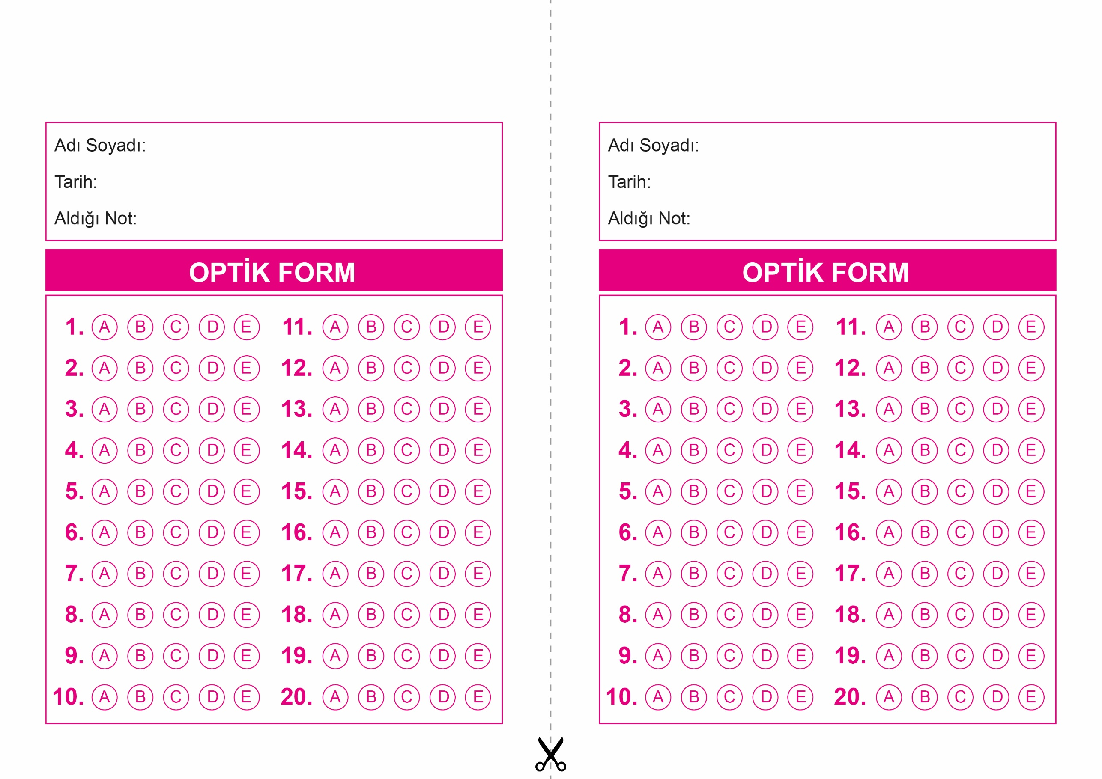

OPTİK FORMU FOTOKOPİ İLE (A4 KAĞIDI) ÇOĞALTTIKTAN SONRA BURADAN KESEBİLİRSİNİZ.

DİN KÜLTÜRÜ VE AHLAK BİLGİSİ

11. Sınıf 2.Dönem 2. Yazılı / Test Sınavı-1

DİN KÜLTÜRÜ VE AHLAK BİLGİSİ

11. Sınıf 2.Dönem 2. Yazılı / Test Sınavı-1



**11. SINIF SINAV VE CEVAP ANAHTARI İÇİN TIKLAYINIZ.**

